- Ce triangle a pour aire 2 cm² :
Fiche supplémentaire
Série 3

Déterminer l’aire du motif ci-dessous :

L’aire du motif est quatre fois celle du triangle donc 8 cm².
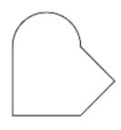
- De quelles figures simples est composée cette figure géométrique ?
Un demi-cercle.
Un carré.
Un triangle rectangle isocèle.
- Tangram 2
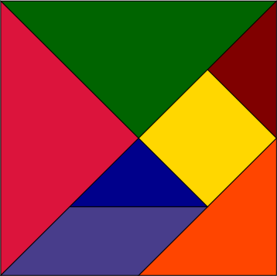

En utilisant le puzzle ci-dessus, construire les figures ci-dessous :

